Лабораторная работа № 8–9

Составление блок-схем алгоритмов по условию задачи

Цель работы:
Научиться самостоятельно составлять блок-схемы линейных алгоритмов, алгоритмов с ветвлением и циклом, выбирать данные для ручной проверки и обосновывать правильность полученных результатов.

Образовательные результаты
Студент должен уметь:
- выделять исходные данные и результаты из условия;
- определять допустимые значения и единицы измерения;
- выбирать алгоритмическую структуру;
- составлять блок-схему с понятными переходами;
- вручную проверять все ветви и особенности цикла;
- исправлять алгоритм по результатам проверки.

Необходимые инструменты
Редактор блок-схем, например diagrams.net, или бумага и ручка; текстовый редактор; калькулятор; учебный Git-репозиторий. Используйте обозначения, изученные в работе № 7.

Теоретические сведения

Порядок составления схемы
- Прочитайте условие и сформулируйте, что требуется получить.
- Выпишите входные и выходные величины, их смысл, единицы и ограничения.
- Запишите формулы или правила решения.
- Определите промежуточные величины и их начальные значения.
- Выберите следование, ветвление или цикл.
- Нарисуйте блок-схему, подпишите стрелки условий.
- Подберите тесты и независимо вычислите ожидаемые результаты.
- Выполните схему пошагово, сравните результат с ожидаемым.
- Исправьте ошибки и повторите затронутые проверки.

Выбор тестовых данных
Для линейного алгоритма используйте обычные значения и допустимые граничные значения. Для ветвления проверьте оба исхода каждого условия и точки перехода между ними. Для цикла рассмотрите отсутствие повторений, один проход и несколько проходов, если такие случаи разрешены условием.
Ожидаемый результат вычисляйте по смыслу задачи, например известной формулой или прямым подсчётом, а не только повторением действий схемы.

Допустимые данные и их проверка
Во всех основных заданиях считайте, что входные данные соответствуют указанным ограничениям. Не добавляйте проверку ошибочного ввода, если она не запрошена: линейные задания должны сохранять линейную структуру. Ограничения обязательно запишите в отчёте.

Пример подготовки задачи
Условие: найти стоимость покупки из q одинаковых товаров ценой p.
Величина | Назначение | Допустимые значения | Единицы
q | Количество товаров | Целое, q ≥ 0 | шт.
p | Цена одного товара | p ≥ 0 | руб./шт.
C | Общая стоимость | Результат | руб.
Модель: C = q · p. Блоки: начало, ввод q и p, вычисление C, вывод C, конец. При q = 3, p = 120 ожидаемый результат — 360 руб.; при q = 0 — 0 руб.

Практическая часть

Задание 1. Линейный алгоритм вычисления
Выберите вариант по указанию преподавателя. Если номер не назначен, используйте остаток от деления номера в списке группы минус один на 6, увеличенный на 1: номера 1, 7, 13 получают вариант 1; номера 2, 8, 14 — вариант 2 и так далее.
Вариант | Условие и модель | Ограничения
1 | Найти площадь S = a · b и периметр P = 2 · (a + b) прямоугольника. Стороны заданы в см. | a > 0, b > 0
2 | По расстоянию d в км и времени t в часах определить среднюю скорость v = d / t в км/ч. | d ≥ 0, t > 0
3 | Найти скалярное произведение двух трёхмерных векторов: s = a₁b₁ + a₂b₂ + a₃b₃. | Все компоненты — действительные числа
4 | Оценить время генерации текста: T = N / V. N — число токенов, V — скорость в токенах/с, T — время в с. | N — целое, N ≥ 0; V > 0
5 | Оценить память для хранения параметров модели: M = P · B / 1 000 000 МБ. P — число параметров, B — байт на параметр. Учитывать только сами параметры. | P — целое, P > 0; B ∈ {1, 2, 4}; 1 МБ = 1 000 000 байт
6 | Нормировать три положительные величины: S = a + b + c; p₁ = a / S; p₂ = b / S; p₃ = c / S. | a > 0, b > 0, c > 0
Для своего варианта:
- Составьте таблицу входных, выходных и промежуточных величин.
- Нарисуйте линейную блок-схему.
- Подберите не менее трёх наборов допустимых данных. Среди них используйте дробные значения, если они допустимы, и нулевые или равные значения, если они подходят задаче.
- Для всех наборов вычислите ожидаемые результаты; для одного выполните подробную трассировку.
- Подпишите единицы результатов. Для вариантов 3 и 6 считайте исходные числа безразмерными.
Варианты 3–6 подготавливают к вычислительным задачам лабораторной работы № 10–11.

Задание 2. Алгоритм с простым ветвлением
Составьте блок-схему определения большего из двух действительных чисел a и b. При равенстве вывести общее значение.
- Используйте один блок условия.
- Объедините ветви перед общим выводом результата.
- Проверьте случаи a > b, a < b и a = b.
- Включите хотя бы один тест с отрицательными числами.
- Для каждого теста укажите выбранную ветвь и ожидаемый результат.

Задание 3. Алгоритм с несколькими условиями
Магазин предоставляет скидку в зависимости от исходной суммы покупки C:
- если C < 1000 руб., скидки нет;
- если 1000 ≤ C < 5000 руб., скидка составляет 5%;
- если C ≥ 5000 руб., скидка составляет 10%.
Исходная сумма C ≥ 0. Требуется определить процент скидки r, сумму скидки D = C · r / 100 и сумму к оплате K = C − D. Итоговые денежные результаты округляйте до двух знаков после запятой, сохраняя точность промежуточных расчётов.
- Составьте схему с последовательными проверками условий. Объясните, почему выбранные условия охватывают все допустимые значения C.
- Проверьте C = 0; 999; 1000; 4999; 5000; 6000 руб.
- Запишите результат каждого выполненного условия, выбранный процент и суммы D и K.
- Убедитесь, что в одном выполнении назначается ровно один процент скидки.

Задание 4. Алгоритм с циклом
Составьте блок-схему вычисления суммы квадратов целых чисел от 1 до N включительно:
S = 1² + 2² + … + N².
N — целое, N ≥ 0. При N = 0 сумма равна 0.
- Используйте цикл с предварительной проверкой условия.
- Самостоятельно выберите счётчик и накопитель; задайте их начальные значения.
- В теле цикла накапливайте сумму и изменяйте счётчик. Не заменяйте цикл готовой формулой суммы.
- Проверьте N = 0, N = 1 и N = 4.
- Для N = 4 составьте подробную таблицу трассировки, включая последнюю проверку условия.
- Укажите число проходов для каждого теста и объясните, почему цикл завершается.

Задание 5. Взаимная проверка схем
Обменяйтесь схемами с одногруппником. Если работаете самостоятельно, выполните повторную проверку по этому же списку.
- Соответствуют ли фигуры их назначению?
- Определены ли величины до использования?
- Подписаны ли выходы каждого условия?
- Правильно ли обработаны равенства и границы диапазонов?
- Есть ли возврат к условию и выход из цикла?
- Изменяется ли счётчик на каждом проходе?
- Совпадают ли результаты схемы с независимо полученными ответами?
- Читаются ли подписи и направления стрелок?
Проверяющий выбирает один дополнительный допустимый тест для любой схемы. Автор выполняет его вручную. Запишите замечания и исправления. Если ошибок не найдено, укажите это и приведите дополнительный тест с результатом.

Задание 6. Оформление и сохранение
Создайте в учебном репозитории папку lab08-09. Сохраните отчёт в README.md, схемы — в подпапке schemes. Дайте файлам понятные названия: linear, maximum, discount, sum-squares.
При работе в редакторе сохраните редактируемые исходники и изображения PNG или SVG для просмотра. При работе на бумаге приложите читаемые фотографии или сканы. Вставьте изображения в отчёт, создайте коммит и отправьте результаты на GitHub.

Шаблоны таблиц отчёта

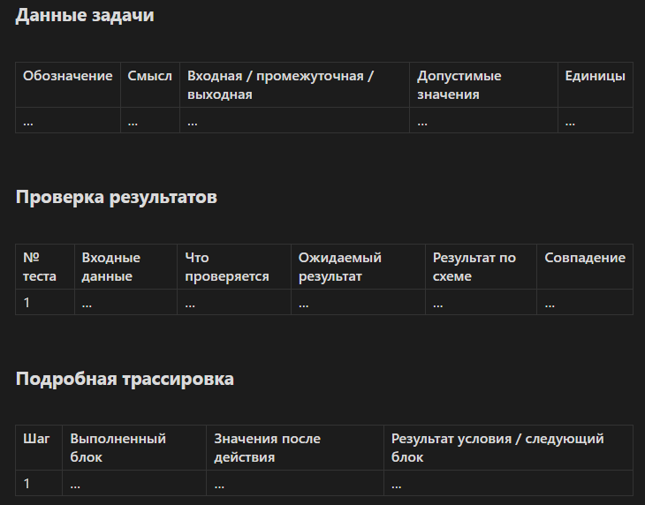

Контрольные вопросы
- С чего начинается разработка блок-схемы по условию?
- Зачем указывать ограничения и единицы измерения?
- Когда достаточно линейного алгоритма?
- Как выбрать условие для определения большего числа?
- Почему важно проверять значения ровно на границе диапазона?
- Как объединяются ветви перед общими действиями?
- Какие начальные значения нужны счётчику и накопителю?
- Как проверить правильность количества повторений?
- Чем ожидаемый результат отличается от результата трассировки?
- Какие материалы этой работы можно использовать при последующем написании программы?

